ФЕДЕРАЛЬНОЕ ГОСУДАРСТВЕННОЕ АВТОНОМНОЕ ОБРАЗОВАТЕЛЬНОЕ УЧРЕЖДЕНИЕ ВЫСШЕГО ОБРАЗОВАНИЯ

«САМАРСКИЙ НАЦИОНАЛЬНЫЙ ИССЛЕДОВАТЕЛЬСКИЙ УНИВЕРСИТЕТ ИМЕНИ АКАДЕМИКА С.П. КОРОЛЕВА»

ИНСТИТУТ ИНФОРМАТИКИ И КИБЕРНЕТИКИ

Кафедра программных систем

ОТЧЕТ
по лабораторной работе №8
по дисциплине «Нейронные сети»
«Применение методов AutoML для подбора гиперпараметров нейросетевой модели»

Студент: Фокин Евгений Андреевич
Группа: 6303-020302D
Проверил: профессор Тюгашев А.А.
Дата: ****__****

Самара 2026

Содержание
- Постановка задачи
- Исходный текст программы
- Протокол исполнения
- Заключение
- Список использованных источников

Постановка задачи
Целью данной работы является изучение методов автоматического машинного обучения (AutoML) и их применение для автоматического подбора моделей и гиперпараметров на задаче, ранее решённой самостоятельно запрограммированной нейронной сетью.
AutoML — это автоматизация рутинных этапов построения модели: предобработки и отбора признаков, выбора семейства алгоритмов, подбора их гиперпараметров и построения ансамблей. Вместо ручного перебора инженер задаёт задачу и бюджет, а библиотека сама ищет качественное решение и ранжирует кандидатов. Это экономит время и часто даёт качество, сопоставимое с тщательно настроенной вручную моделью.
В работе используются две AutoML-библиотеки:
- H2O AutoML (основная) — обучает набор разнотипных моделей (GLM, GBM, Distributed Random Forest, XGBoost, Deep Learning), перебирает их гиперпараметры по сетке/случайному поиску, строит стек-ансамбли (Stacked Ensembles) и ранжирует все модели в лидерборде по выбранной метрике с кросс-валидацией;
- FEDOT (АutoML от ИТМО) — представляет решение в виде графа-пайплайна (узлы — предобработка и модели) и эволюционным поиском оптимизирует структуру пайплайна и его гиперпараметры.
Библиотека AutoKeras (надстройка над TensorFlow), фигурирующая в учебных материалах, в данной работе сознательно не используется: её установка на платформе arm64 (Apple Silicon) с Python 3.9 нестабильна из-за зависимости от TensorFlow. Это ограничение окружения, а не пропуск этапа.
В качестве базовой выбрана лабораторная работа №2 — самостоятельно запрограммированная на NumPy (с нуля) нейронная сеть для бинарной классификации риска отчисления студента. Датасет содержит 240 записей с пятью числовыми признаками (average_grade, attendance_percent, academic_debts, study_hours_per_week, class_activity_score) и бинарной целью high_dropout_risk (классы почти сбалансированы: 118 / 122). Архитектура самописной сети — 5 → 6 → 1 с сигмоидной активацией, функцией ошибки MSE и обучением методом обратного распространения ошибки.
В рамках работы необходимо:
- изучить идею AutoML и принципы работы H2O AutoML и FEDOT;
- воспроизвести самописную нейросеть из ЛР-2 как базовую модель (бейзлайн) и оценить её полным набором метрик;
- выполнить автоматический подбор гиперпараметров самой нейросети (число нейронов скрытого слоя и скорость обучения) библиотекой Optuna и сравнить настроенную сеть с базовой;
- применить H2O AutoML и FEDOT к тому же датасету на едином стратифицированном сплите и тех же признаках;
- честно сравнить все решения по одинаковым метрикам (accuracy, ROC-AUC, F1, precision, recall) и оценить устойчивость сравнения кросс-валидацией.
Таким образом, «подбор гиперпараметров» реализован в двух смыслах: явно — для самой нейросети средствами Optuna, и неявно — внутри H2O AutoML и FEDOT, которые автоматически перебирают гиперпараметры своих моделей.

Исходный текст программы
Исходный текст программы находится в файле main.py, список зависимостей — в requirements.txt. Датасет (копия из ЛР-2 для самодостаточности) лежит в data/student_dropout_risk_dataset.csv. В программе реализованы:
- загрузка датасета и единый стратифицированный сплит 80/20 (train_test_split, stratify=y, random_state=42), используемый одинаково для всех моделей;
- воспроизведение самописной НС из ЛР-2 (классы Neuron, Layer, NeuralNetwork, доменная нормализация признаков, lr=0.45) и её оценка полным набором метрик;
- подбор гиперпараметров НС через Optuna (TPE-сэмплер, seed=42): поиск числа нейронов скрытого слоя и скорости обучения по 3-fold CV-accuracy на train, с последующим переобучением лучшего конфига и оценкой на тесте;
- запуск H2O AutoML (max_models=20, nfolds=5, seed=42, nthreads=1 для воспроизводимости): построение лидерборда, выбор лучшей модели, оценка её на тесте, извлечение важности признаков, сохранение модели и корректное завершение кластера;
- запуск FEDOT (problem='classification', фиксированное число поколений, seed=42): эволюционный поиск пайплайна, оценка на тесте и извлечение структуры найденного пайплайна;
- стратифицированная 5-fold кросс-валидация самописной НС для устойчивой оценки на малой выборке;
- сбор метрик в artifacts/ (comparison.csv, metrics.json, лидерборд H2O) и построение всех графиков и протокольных изображений.
Все бюджеты AutoML заданы в количестве моделей/поколений, а не во времени, а сплит и seed фиксированы — поэтому повторные запуски воспроизводимы.
Запуск H2O AutoML. Целевой столбец переводится в фактор (классификация), задаётся бюджет в моделях и кросс-валидация; результат — лидерборд с CV-метриками и лучшая модель:
h2o.init(nthreads=2, max_mem_size="3G")
h2o.no_progress()
train_hf[TARGET_COLUMN] = train_hf[TARGET_COLUMN].asfactor()
test_hf[TARGET_COLUMN] = test_hf[TARGET_COLUMN].asfactor()
aml = H2OAutoML(max_models=20, seed=42, nfolds=5, sort_metric="AUC")
aml.train(x=FEATURE_COLUMNS, y=TARGET_COLUMN, training_frame=train_hf)
leaderboard = aml.leaderboard.as_data_frame() # CV-лидерборд всех моделей
leader = aml.leader # лучшая модель (часто стек-ансамбль)
y_prob = leader.predict(test_hf).as_data_frame()["p1"].to_numpy()
Запуск FEDOT. Задаётся тип задачи и бюджет в поколениях; библиотека сама находит структуру пайплайна и его гиперпараметры:
model = Fedot(problem="classification", timeout=3, num_of_generations=5,
seed=42, logging_level=logging.CRITICAL, show_progress=False, n_jobs=1)
model.fit(features=x_train_raw, target=y_train)
y_prob = np.asarray(model.predict_proba(features=x_test_raw)).reshape(-1)
pipeline = model.current_pipeline # найденный граф-пайплайн
nodes = [node.name for node in pipeline.nodes] # узлы пайплайна
Подбор гиперпараметров НС через Optuna. Целевая функция — средняя 3-fold CV-accuracy на обучающей выборке (без утечки из теста); сэмплер TPE с фиксированным seed делает поиск воспроизводимым:
def objective(trial):
hidden = trial.suggest_categorical("hidden", [4, 6, 8, 10, 12])
learning_rate = trial.suggest_float("learning_rate", 0.05, 0.9, log=True)
scores = []
for tr_idx, val_idx in skf.split(x_train, y_train): # 3-fold CV на train
network, _, _ = train_nn(x_train[tr_idx], y_train[tr_idx],
hidden=hidden, learning_rate=learning_rate)
y_prob = network.predict_proba(x_train[val_idx])
scores.append(accuracy_score(y_train[val_idx], (y_prob >= 0.5).astype(int)))
return float(np.mean(scores))
study = optuna.create_study(direction="maximize",
sampler=optuna.samplers.TPESampler(seed=42))
study.optimize(objective, n_trials=20)
best_params = study.best_params # лучший конфиг переобучается на полном train

Протокол исполнения
Рисунок 1 - Описание задачи AutoML, базового датасета (ЛР-2) и единого стратифицированного сплита.
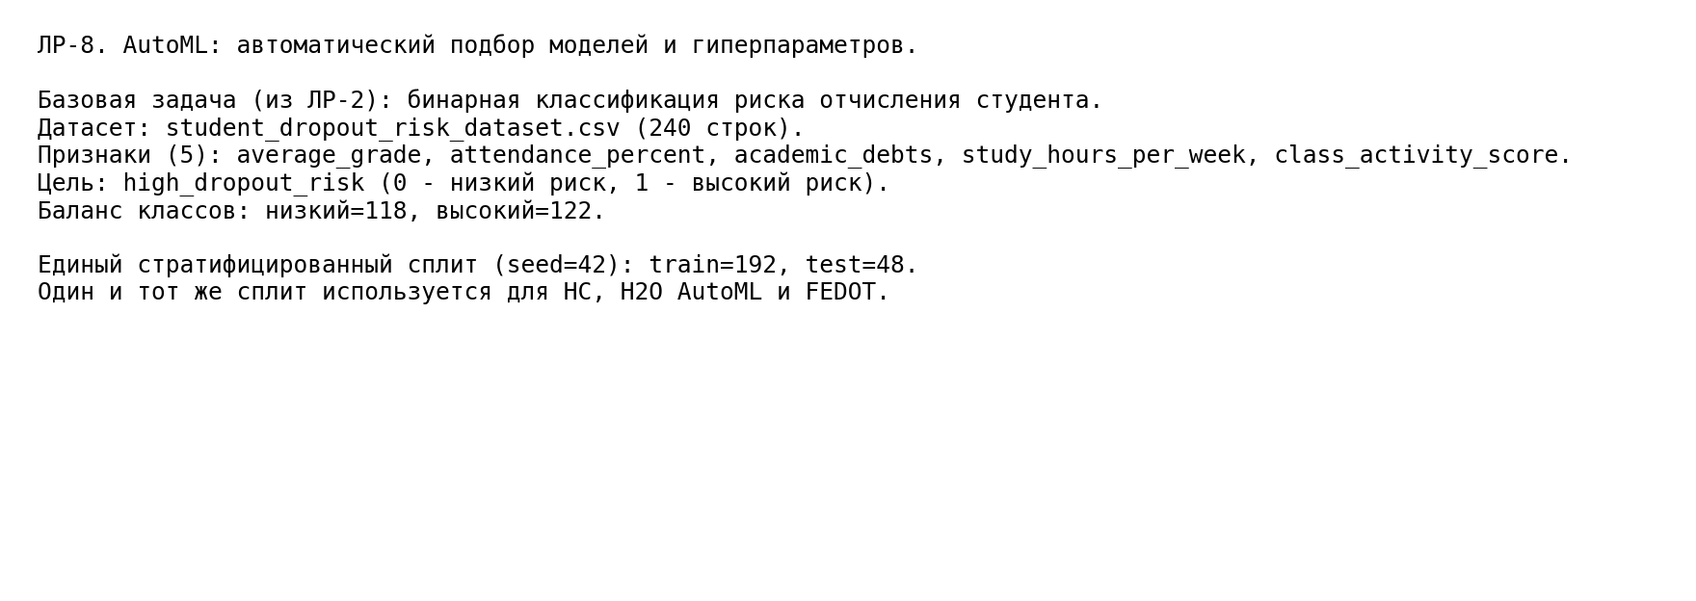
Описание задачи и датасета
Рисунок 2 - Базовая модель: самописная нейросеть из ЛР-2 и её метрики на тесте.
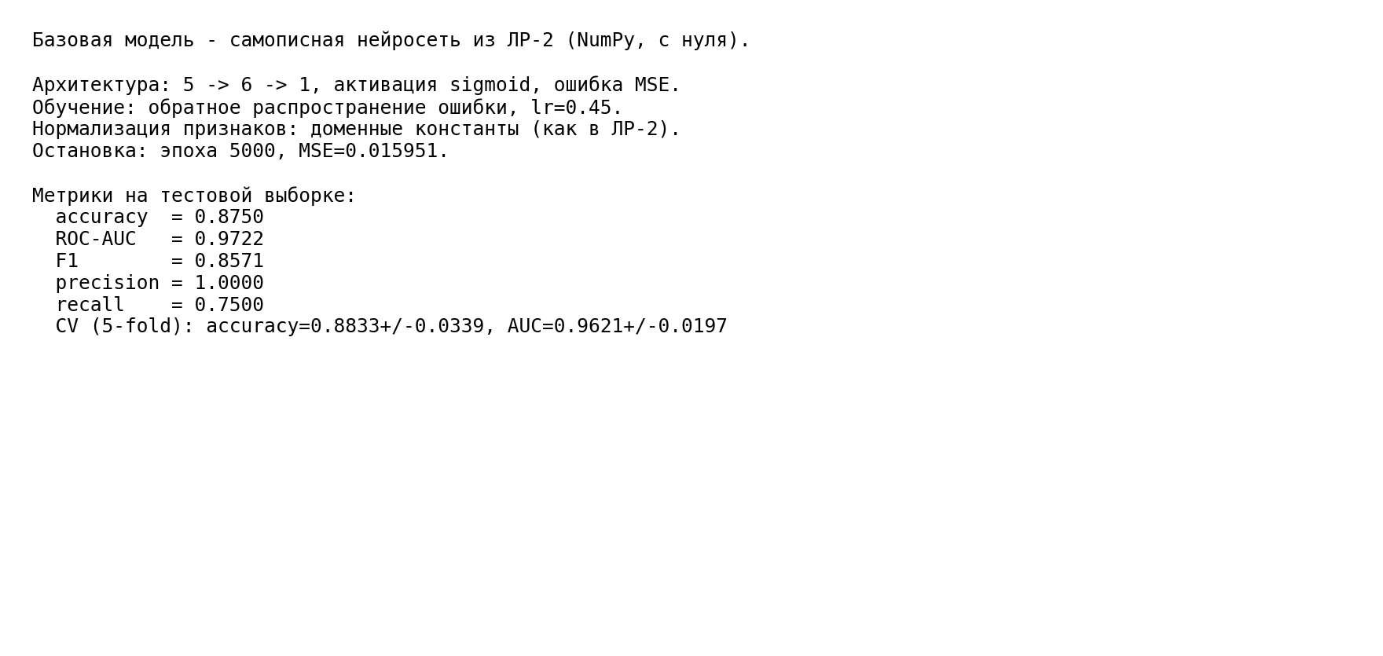
Базовая нейросеть
Рисунок 3 - Что такое AutoML и какие библиотеки используются (H2O, FEDOT); обоснование отказа от AutoKeras.
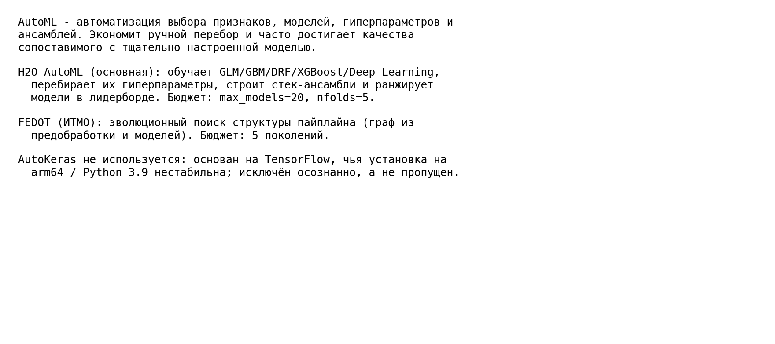
Библиотеки AutoML
Рисунок 4 - Лидерборд H2O AutoML (CV-метрики, сортировка по AUC) и лучшая модель.
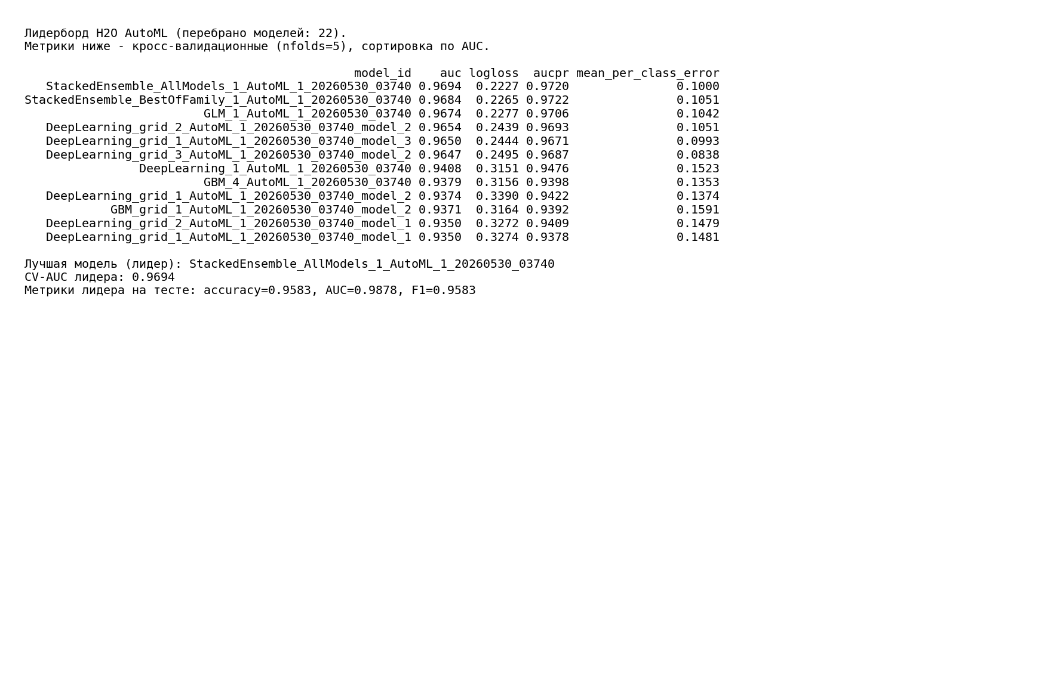
Лидерборд H2O
Рисунок 5 - Структура найденного пайплайна FEDOT и его метрики на тесте.
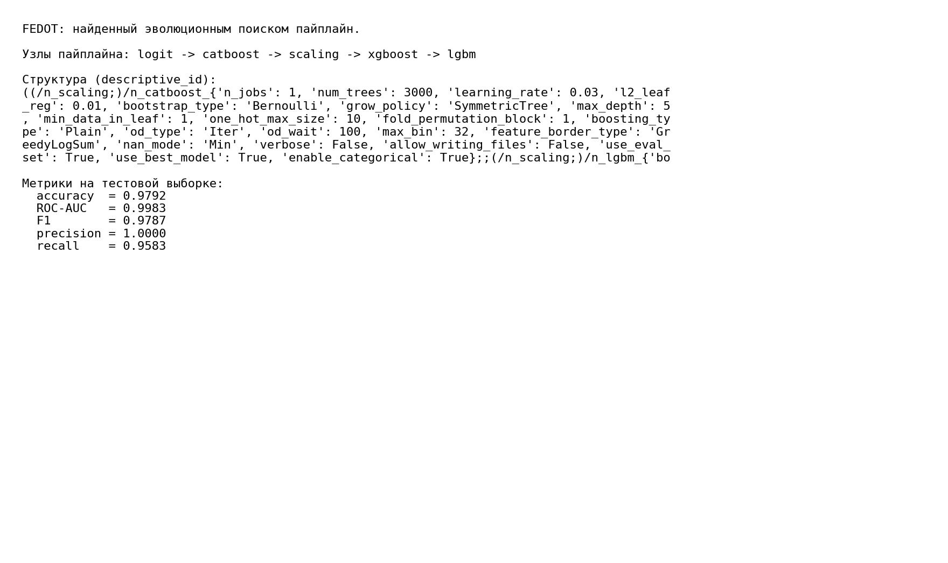
Пайплайн FEDOT
Рисунок 6 - Таблица сравнения четырёх моделей (самописная НС, НС+Optuna, H2O AutoML, FEDOT) по единым метрикам.
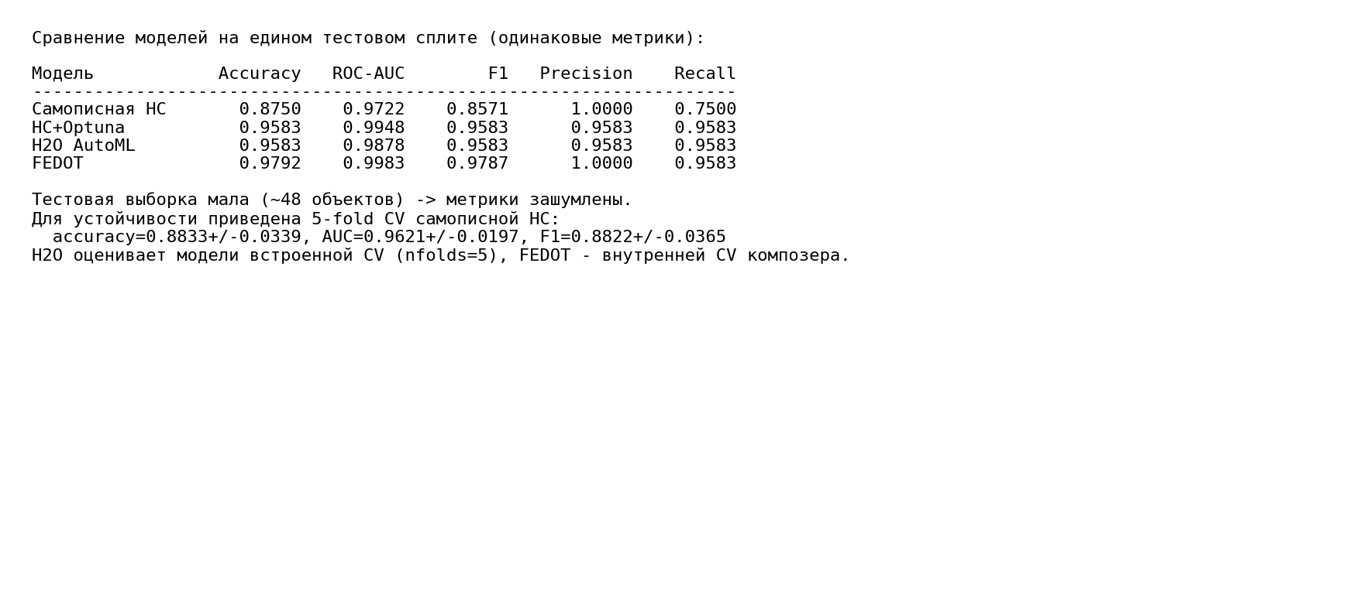
Сравнение моделей
Рисунок 7 - Столбчатое сравнение метрик четырёх моделей на тестовой выборке.
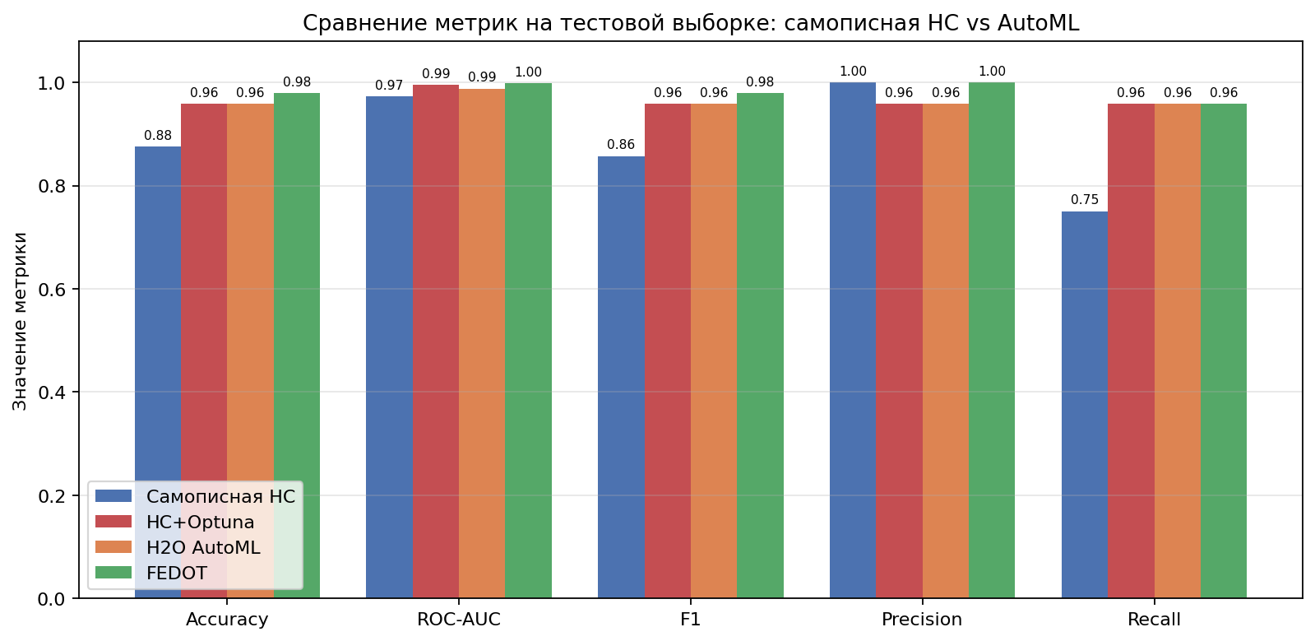
Сравнение метрик
Рисунок 8 - ROC-кривые четырёх моделей на одном графике.
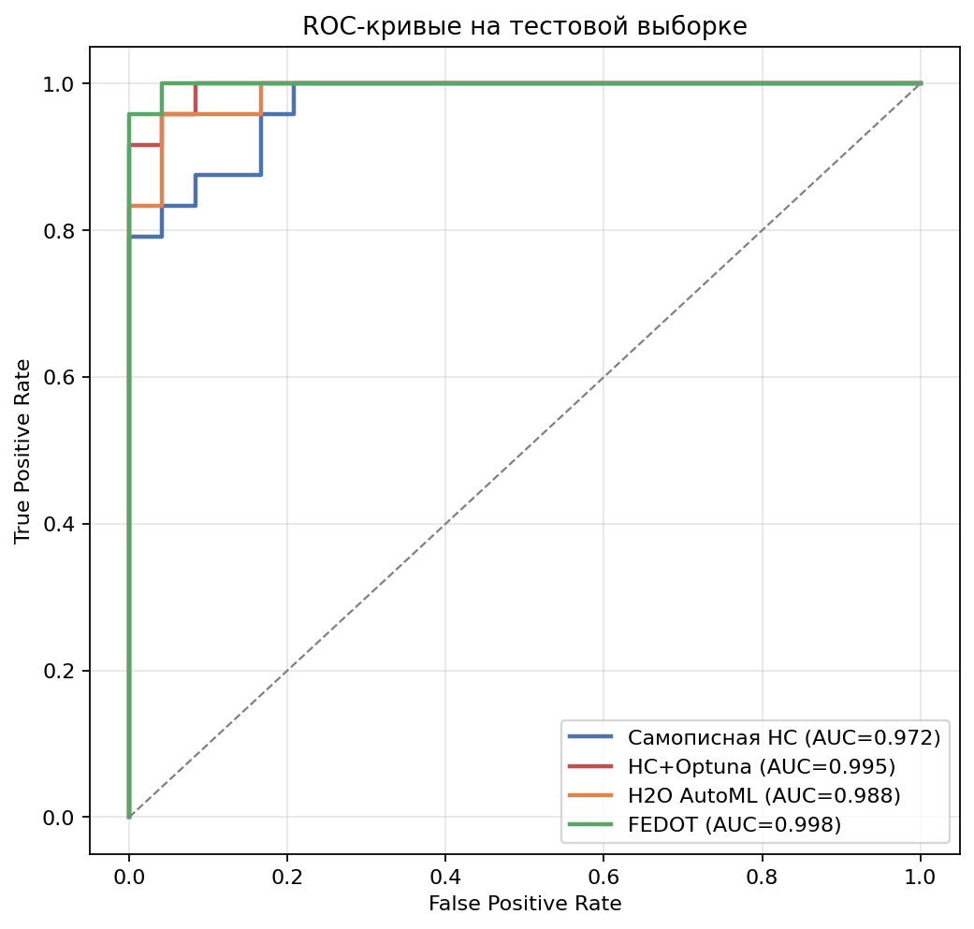
ROC-кривые
Рисунок 9 - Матрицы ошибок (confusion matrix) для четырёх моделей.
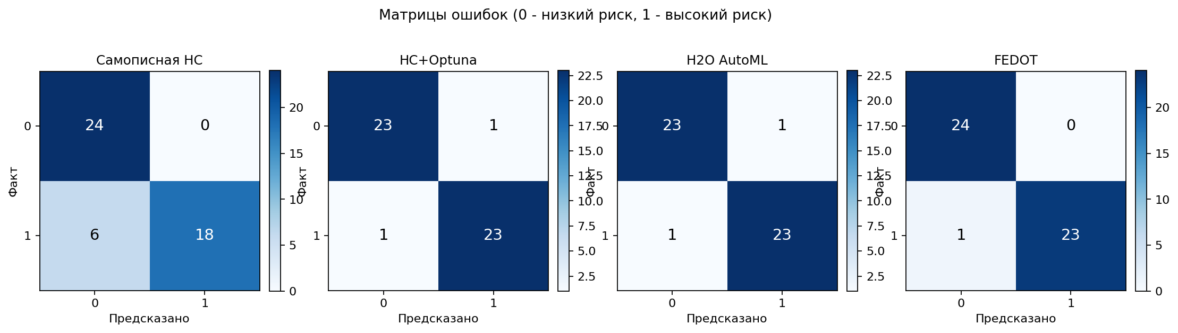
Матрицы ошибок
Рисунок 10 - Важность признаков по версии лучшей базовой модели H2O.
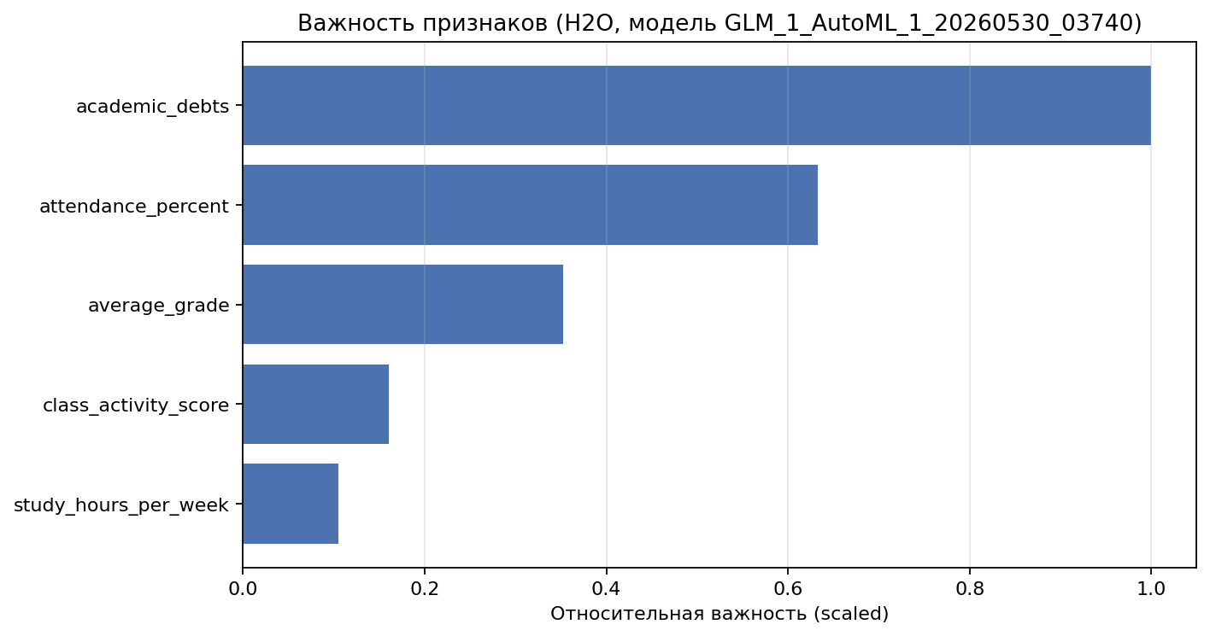
Важность признаков
Рисунок 11 - Подбор гиперпараметров самописной НС через Optuna: пространство поиска, лучший конфиг и сравнение базовой и настроенной сети.
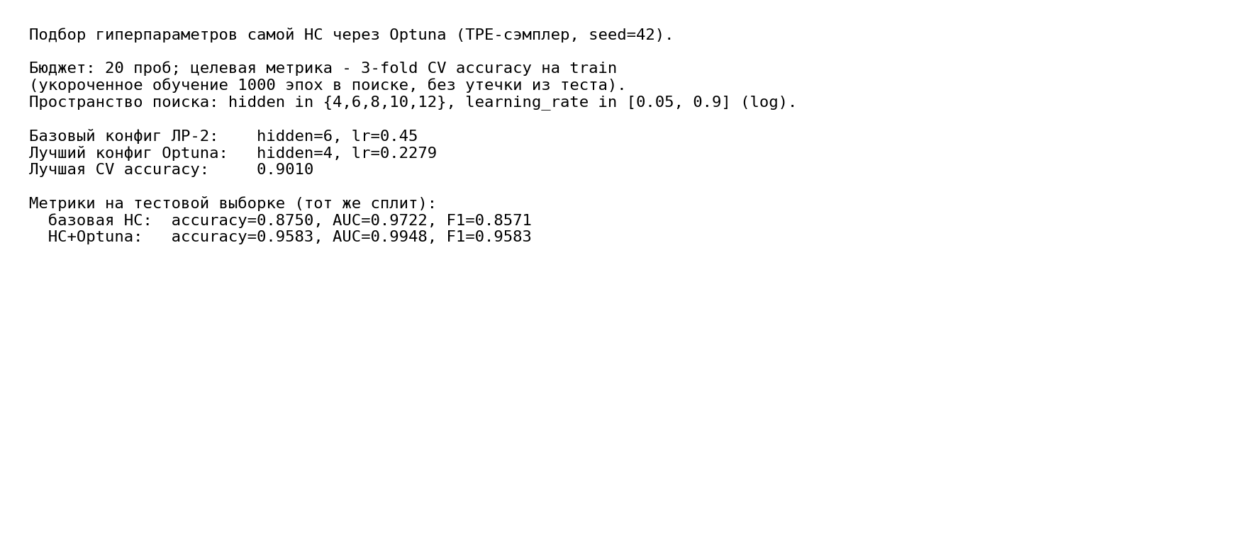
Подбор гиперпараметров НС
Рисунок 12 - История подбора Optuna: значения проб и лучшее значение CV-accuracy по ходу поиска.
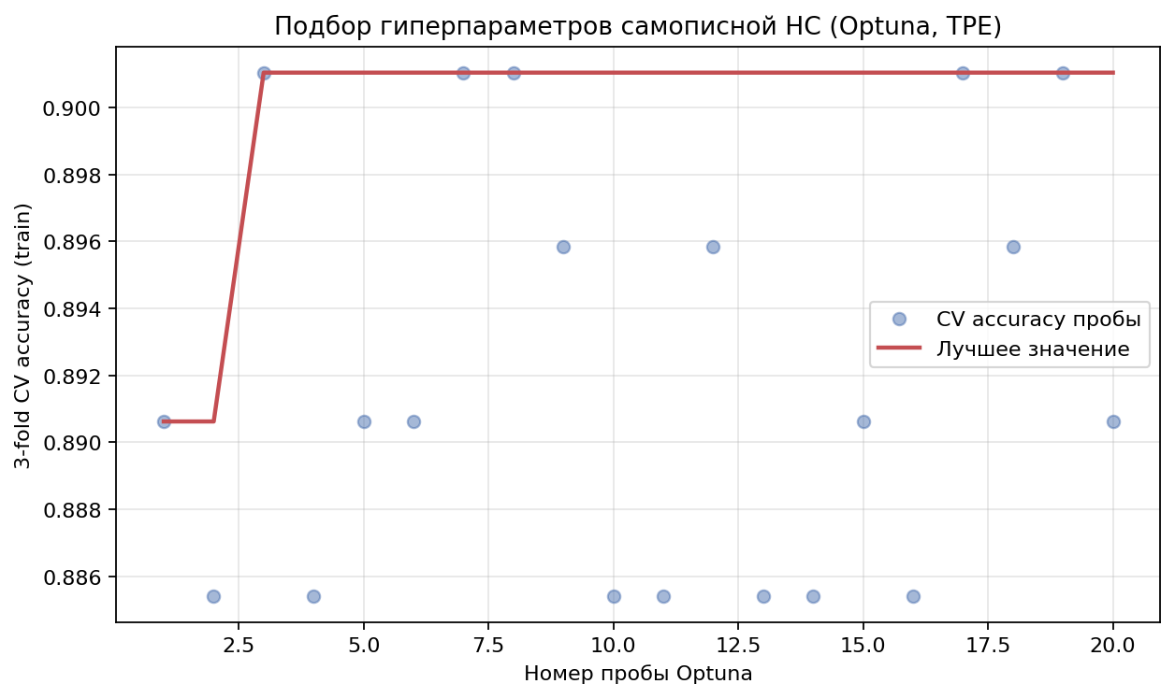
История Optuna

Заключение
В ходе работы изучены принципы AutoML и применены три инструмента автоматического подбора — Optuna (подбор гиперпараметров самой нейросети), H2O AutoML и FEDOT — к задаче бинарной классификации риска отчисления студента из ЛР-2. Для честного сравнения использован единый стратифицированный сплит (train = 192, test = 48 объектов, seed = 42) и одинаковый набор метрик для всех моделей.
Базовая самописная НС (5 → 6 → 1, sigmoid, MSE, backprop, lr = 0.45), воспроизведённая из ЛР-2, на тесте показала accuracy = 0.8750, ROC-AUC = 0.9722, F1 = 0.8571, precision = 1.0000, recall = 0.7500 (результат совпал с заявленной в ЛР-2 точностью 87.5%). Её устойчивость подтверждена 5-fold кросс-валидацией: accuracy = 0.8833 ± 0.0339, ROC-AUC = 0.9621 ± 0.0197.
Подбор гиперпараметров НС через Optuna (20 проб, TPE-сэмплер, целевая метрика — 3-fold CV-accuracy на train) нашёл конфигурацию hidden = 4, learning_rate = 0.2279 (лучшая CV-accuracy = 0.9010) вместо исходных hidden = 6, lr = 0.45. Переобученная с этими гиперпараметрами сеть на тесте дала accuracy = 0.9583 и ROC-AUC = 0.9948 (F1 = precision = recall = 0.9583) — то есть только за счёт автоподбора гиперпараметров той же самой архитектуры качество выросло с 0.8750 до 0.9583, причём recall поднялся с 0.7500 до 0.9583. Это показывает, что значительная часть отставания базовой сети объяснялась неоптимальными гиперпараметрами, а не самой моделью.
H2O AutoML перебрал 22 модели (GLM, GBM, Deep Learning и их стек-ансамбли; XGBoost на данной платформе недоступен и был пропущен библиотекой). Победителем лидерборда стал стек-ансамбль StackedEnsemble_AllModels с кросс-валидационным AUC = 0.9694; на тесте он дал accuracy = 0.9583 и ROC-AUC = 0.9878 (F1 = precision = recall = 0.9583). По важности признаков (GLM) ключевыми оказались число академических задолженностей (academic_debts) и посещаемость (attendance_percent) — что согласуется с природой данных.
FEDOT эволюционным поиском за фиксированное число поколений построил пайплайн из пяти узлов — logit → catboost → scaling → xgboost → lgbm (ансамбль логистической регрессии и градиентных бустингов) — и показал на тесте лучший результат: accuracy = 0.9792, ROC-AUC = 0.9983, F1 = 0.9787, precision = 1.0000, recall = 0.9583.
Таким образом, по качеству на тесте модели выстроились в ряд FEDOT (0.9792) > НС+Optuna ≈ H2O AutoML (0.9583) > базовая НС (0.8750). Главный прирост у всех трёх автоподобранных решений достигнут за счёт recall (0.9583 против 0.7500 у базовой сети): исходная НС была слишком «осторожной» и пропускала часть студентов группы риска. Показательно, что буквальный подбор гиперпараметров самой нейросети (Optuna) сравнял её с полноценным AutoML-ансамблем H2O — то есть «подбор гиперпараметров» как метод даёт основной эффект, а более сложные ансамбли (FEDOT) добавляют лишь небольшое преимущество. При этом важно честно отметить: тестовая выборка мала (48 объектов), поэтому абсолютная разница в одну-две метрики находится в пределах статистического шума (отсюда и кросс-валидация для устойчивой оценки). Ценность AutoML здесь — прежде всего в автоматизации: перебор гиперпараметров, десятков моделей и построение ансамблей выполняются без ручного труда и дают как минимум сопоставимое, а на данной задаче — стабильно более высокое качество. Все результаты воспроизводимы: бюджеты заданы в числе проб/моделей/поколений, сплит и seed = 42 зафиксированы, а H2O запускается с nthreads = 1 (иначе модели Deep Learning недетерминированы из-за многопоточного Hogwild).

Список использованных источников
- Тюгашев А.А. Нейронные сети: учеб. пособие. - 179 с.
- H2O AutoML documentation [Электронный ресурс]. URL: https://docs.h2o.ai/h2o/latest-stable/h2o-docs/automl.html (дата обращения 30.05.2026).
- Nikitin N.O. et al. Automated evolutionary approach for the design of composite machine learning pipelines (FEDOT) // Future Generation Computer Systems. 2022. Vol. 127. P. 109-125. URL: https://github.com/aimclub/FEDOT (дата обращения 30.05.2026).
- Akiba T. et al. Optuna: A Next-generation Hyperparameter Optimization Framework // KDD. 2019. URL: https://optuna.org/ (дата обращения 30.05.2026).
- scikit-learn documentation [Электронный ресурс]. URL: https://scikit-learn.org/stable/ (дата обращения 30.05.2026).
- Matplotlib documentation [Электронный ресурс]. URL: https://matplotlib.org/stable/ (дата обращения 30.05.2026).

